FalcoAcero Parkbank mit Rückenlehne, Stahl und Holz

Falco

Eigenschaften

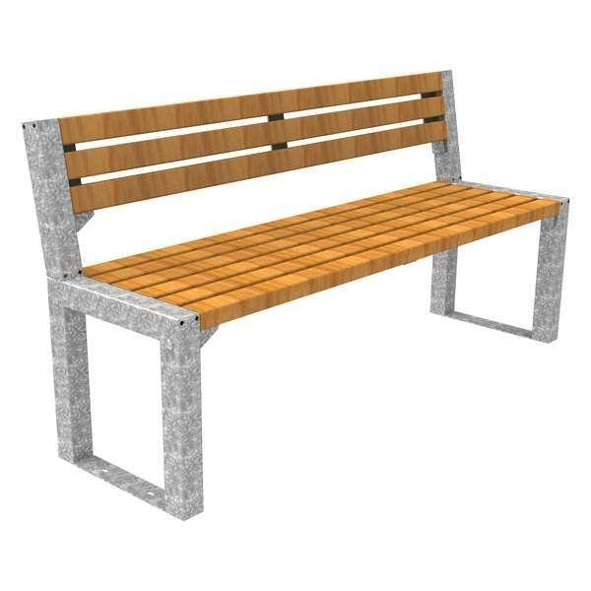

HAN:

PC31.064.121

Farbton

Holzart/Holzdekor, nach RAL-Farbkarte, natur

Oberfläche

beschichtet, feuerverzinkt

Werkstoff

Holz, Stahl

Höhe (mm)

790,00

Länge (mm)

1.560,00

Sitzbreite (mm)

1.560,00

Sitztiefe (mm)

440,00

Tiefe (mm)

499,00

Höhe Rückenlehne (mm)

345,00

Sitzhöhe (mm)

445,00